|  |  |  |  |
| --- | --- | --- | --- |
| Date | Description | Author | 確認USER |
| 2005-4-12 | Create | Huai |  |

**UCAAA00103_ 核定索賠類別**

1. 程式功能概述：

|  |  |
| --- | --- |
| 程式功能 | 核定索賠類別 |
| 程式名稱 | AAA0_0103 |
| 作業方式 | ONLINE |
| 概要說明 | 核定索賠類別 |
| 處理人員 | RLAA002 RLAA003 RLAA004 |

1. 使用模組

|  |  |  |  |
| --- | --- | --- | --- |
| 項次 | 中文說明 | CLASS | METHOD |
|  |  |  |  |

1. 使用檔案

|  |  |  |
| --- | --- | --- |
| 項次 | 中文說明 | 檔案名稱 |
|  |  |  |

1. 傳輸參數

|  |  |  |  |
| --- | --- | --- | --- |
| 輸入參數 | | | |
| 項次 | 參數名稱 | 格式 | 說明(檢查規則) |
|  | 受理進度 | CHAR 2 |  |
|  | 申請種類 | CHAR 1 | 1:疾病2:意外 |
|  | 申請種類_核定 | CHAR 1 | 1:疾病2:意外 |
|  | 理賠索賠類別 | DTAAA011 | 多筆 |
| 輸出參數(單)筆 | | | |
|  | 申請種類_核定 | CHAR 1 |  |
|  | 理賠索賠類別 | DTAAA011 | 多筆 |

* 畫面USAAA00103

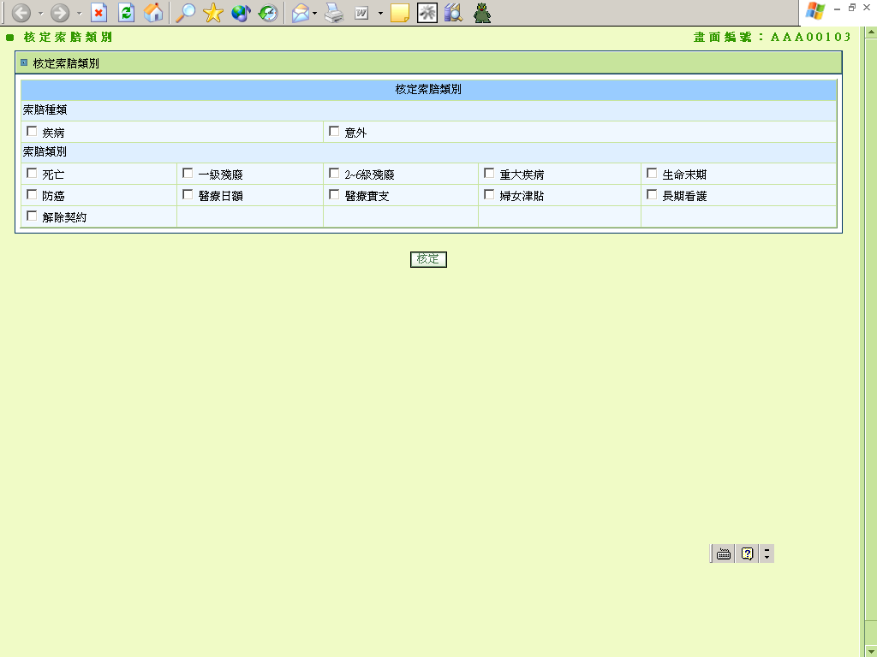

說明

1. **初始畫面**
   1. 如 USAAA00103。
   2. 接收輸入參數 。
   3. IF 受理進度 >= 30(核定)：
      1. 不出現 核定 Button。
      2. 所有checkbox 不得修改。
      3. 索賠種類 = 申請種類_核定。
      4. 索賠類別：
         1. If理賠索賠類別.核定 = ‘Y’，該索賠類別checkbox為勾選。
   4. ELSE IF 受理進度 = 20(資料確認)
      1. 出現 核定 Button。
      2. 索賠種類 = 申請種類。
      3. 索賠類別：
         1. If理賠索賠類別.申請 = ‘Y’，該索賠類別checkbox為勾選。
   5. END IF。
2. **核定** 
   1. 檢核

|  |  |  |
| --- | --- | --- |
| **項次** | **檢核** | **不符合時的錯誤訊息** |
|  | 索賠種類至少須有一項選取 | 請核定索賠種類 |

* 1. 說明
     1. 申請種類_核定 = 畫面勾選之索賠種類。
     2. 逐筆將 畫面上索賠類別 UPDATE 理賠索賠類別.
        1. READ 理賠索賠類別 BY 受理編號、索賠類別
        2. IF DATA_NOT_FOUND AND 該索賠類別checkbox為勾選：
           1. 新增一筆 理賠索賠類別：(條件如下)

|  |  |
| --- | --- |
| 資料名稱 | 說明 |
| 受理編號 | 該 受理編號 |
| 索賠類別 | 該 索賠類別 |
| 申請 | ‘N’ |
| 核定 | ‘Y’ |

* + - 1. IF FOUND ：
         1. IF 該索賠類別 checkbox為勾選：

SET 核定 = ‘Y’。

* + - 1. IF 原本有勾選後來取消則:

2.2.2.4.1 SET核定 =’N’

* + 1. RETURN。